## 数据结构以及使用方式

1. 0.25秒tick数据结构

|  |  |  |
| --- | --- | --- |
| Amount | int | 成交额 |
| High | int | 最高价 |
| Low | int | 最低价 |
| Match | int | 最新价 |
| AskPrice[10] | int | 申卖价 |
| BidPrice[10] | int | 申买价 |
| AskVol[10] | int | 申卖量 |
| BidVol[10] | int | 申买量 |
| Volume | int | 成交量 |
| WindCode | char | 股票代码 |
| Time | int | 更新时间 |

1. 委托逐笔数据结构

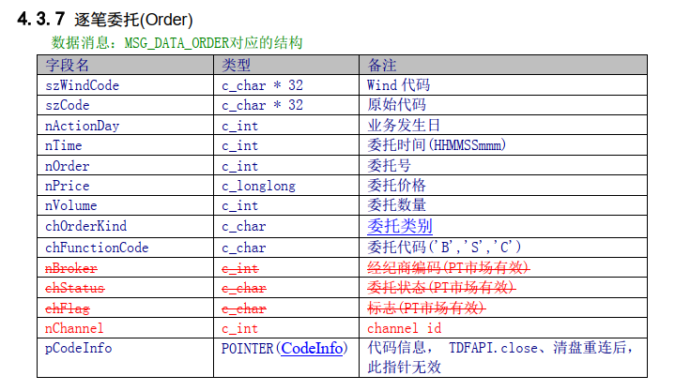

1. 成交逐笔数据结构

